Manual d’usuari
Aplicació d’escriptori

Eric Lopez i Nil Parra
21/05/2026

Index
Pantalles de l’aplicació 2
Pantalla d’accés 2
Pantalla principal 3
Pantalla especifica 4
Accions d’usuari basic 5
Com iniciar sessió 5
Com registrar un nou compte 6
Accions d’administrador 8
Com donar alta un nou usuari 8
Generar dades de prova 9

Pantalles de l’aplicació
La aplicació es composa de tres diferents pantalles.

Pantalla d’accés
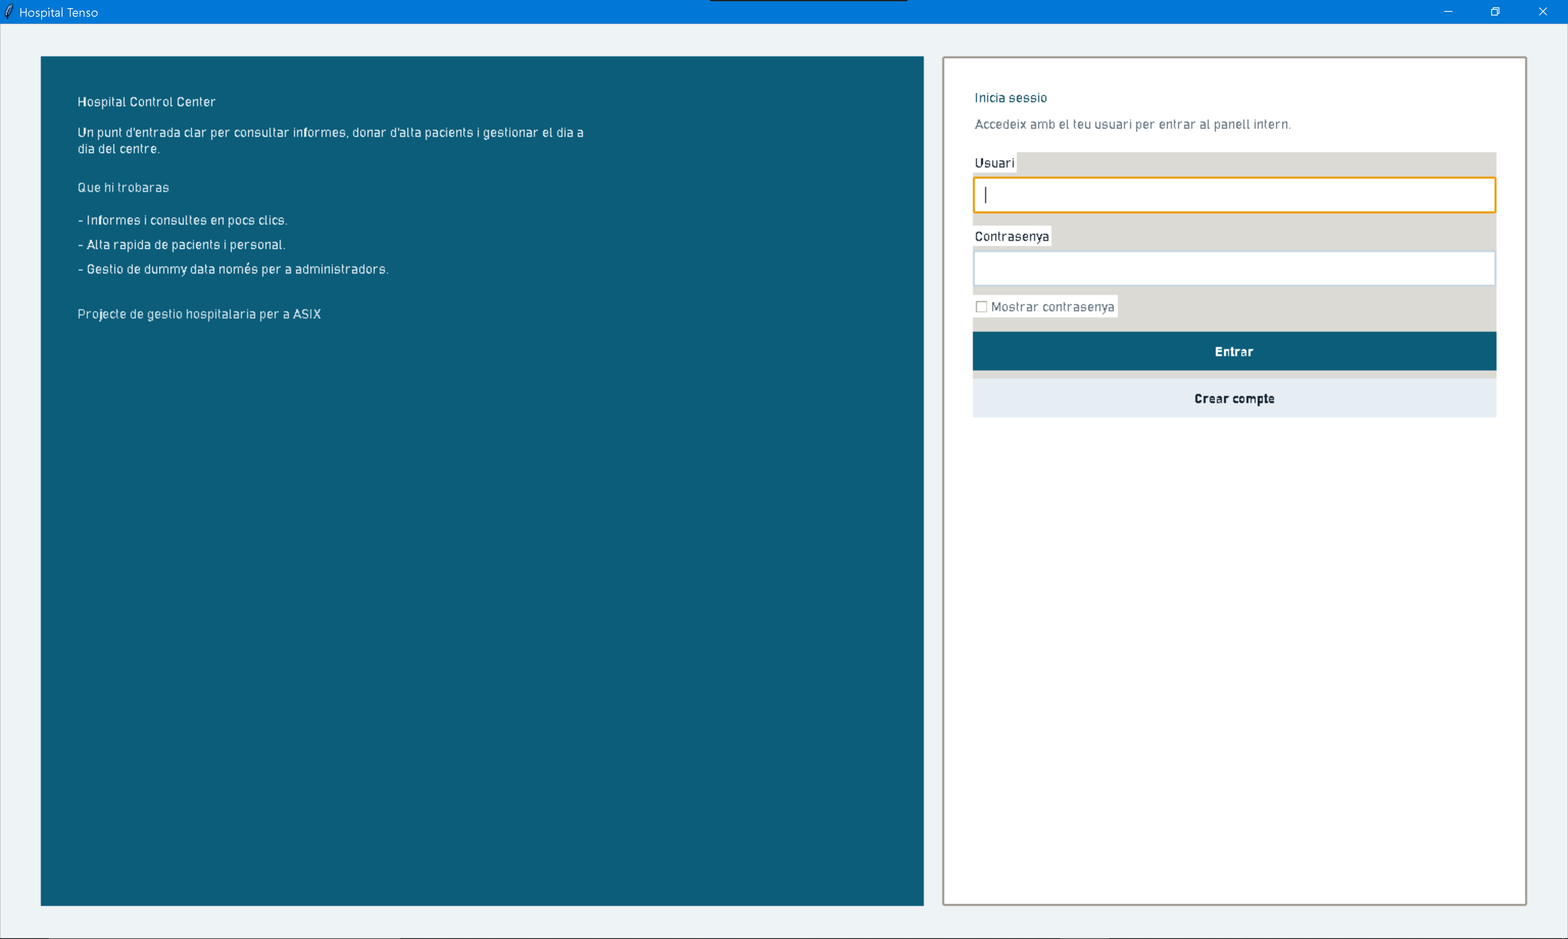
Aquesta pantalla ens permet iniciar sessió a la o crear un nou compte. Es la primera pantalla que es veu quan iniciem la aplicació.

Pantalla principal
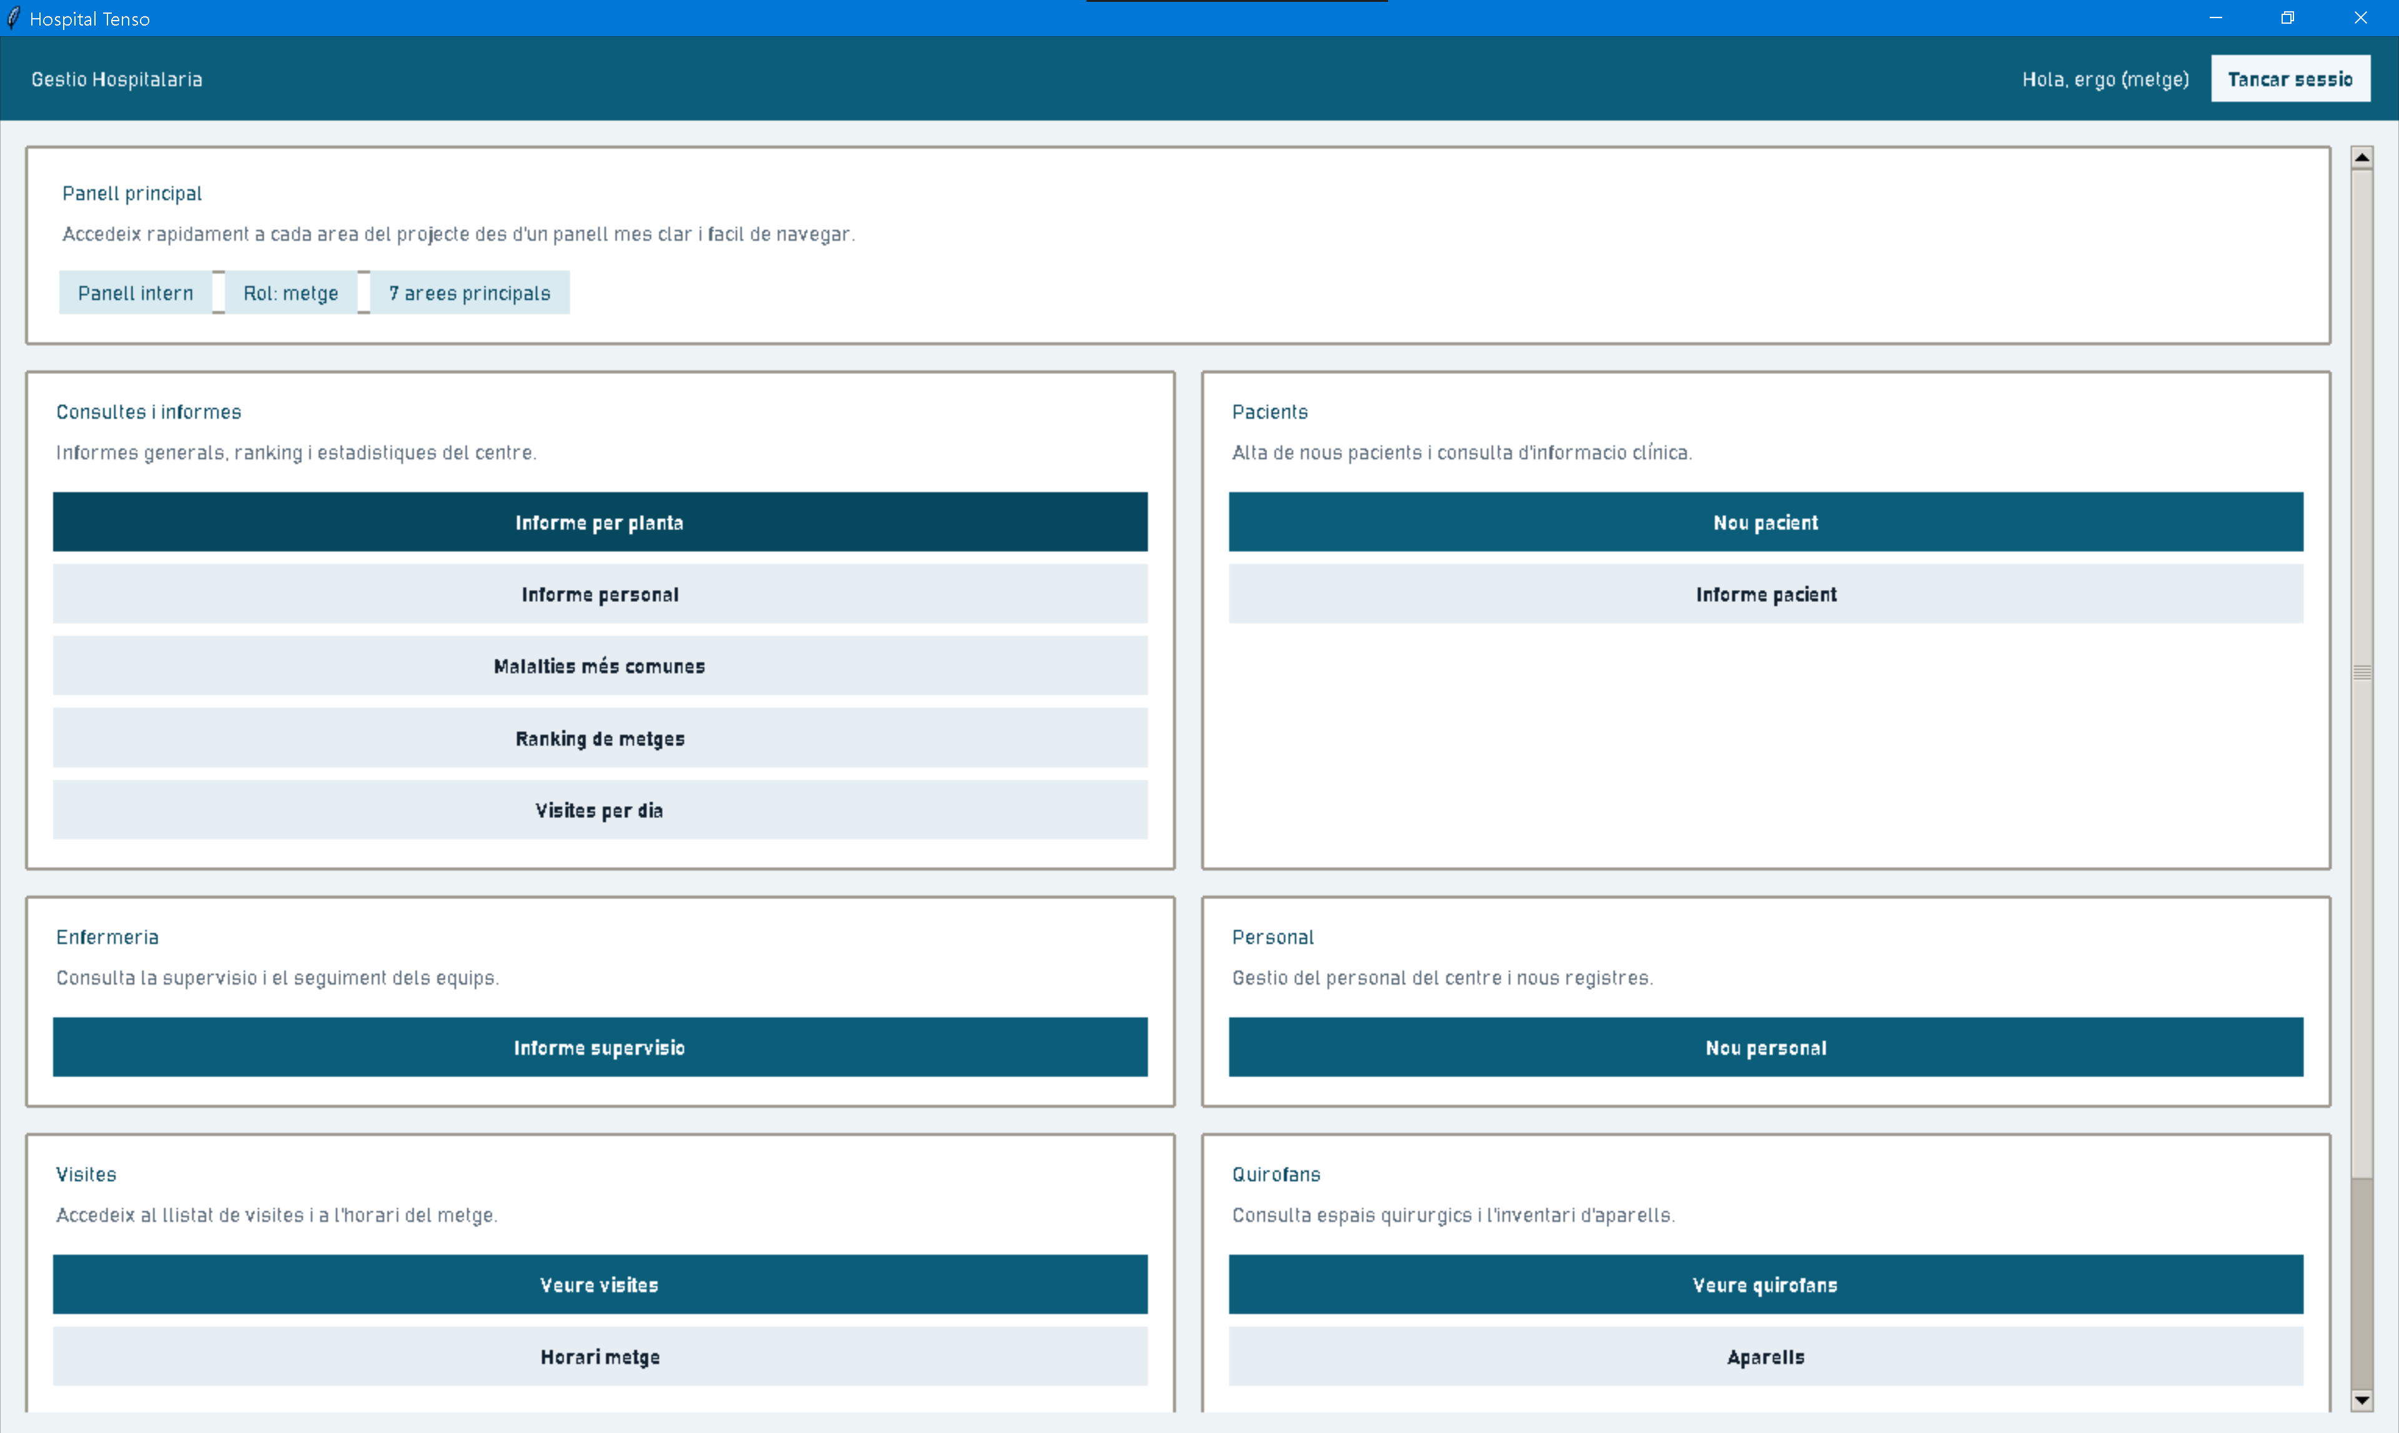
En aquesta pantalla trobem tots els menús i opcions de l’aplicació, dins aquest menú es on opera el usuari. A la part superior trobem la opció per tancar sessió i informació sobre l’usuari que esta utilitzant la aplicació.

Pantalla especifica
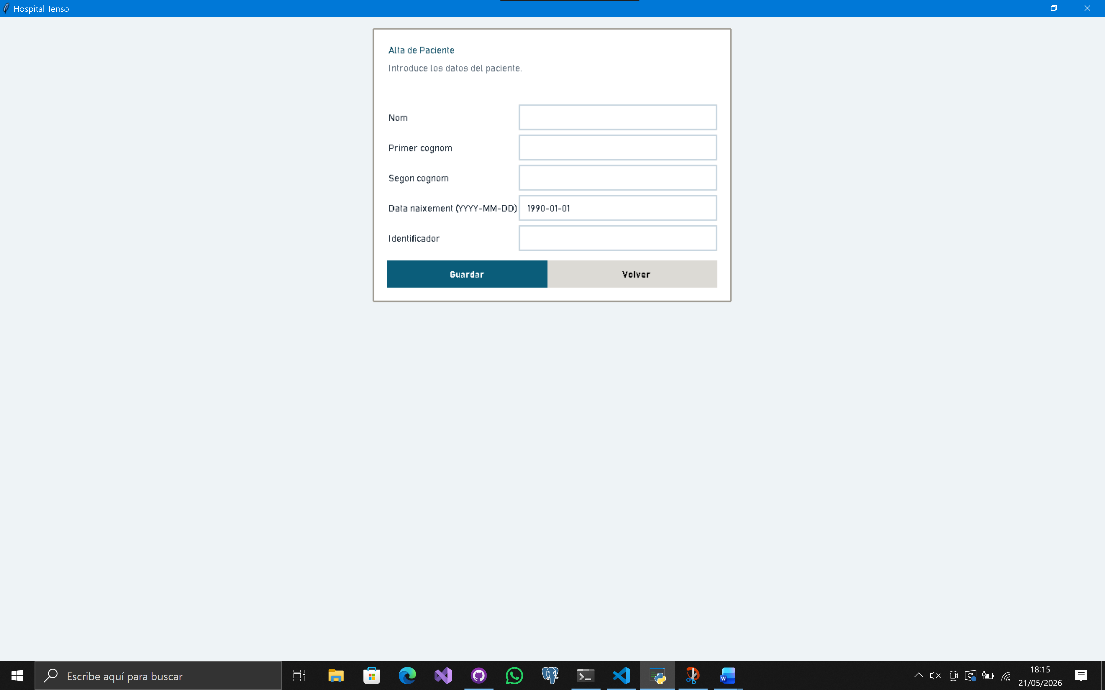
Les pantalles especifiques son les pantalles que s’utilitzen per visualitzar o modificar dades, algunes d’aquestes pantalles no son visibles per tots els usuaris.

Accions d’usuari basic

Com iniciar sessió
A la primer pantalla trobem els camps per poder iniciar sessió.
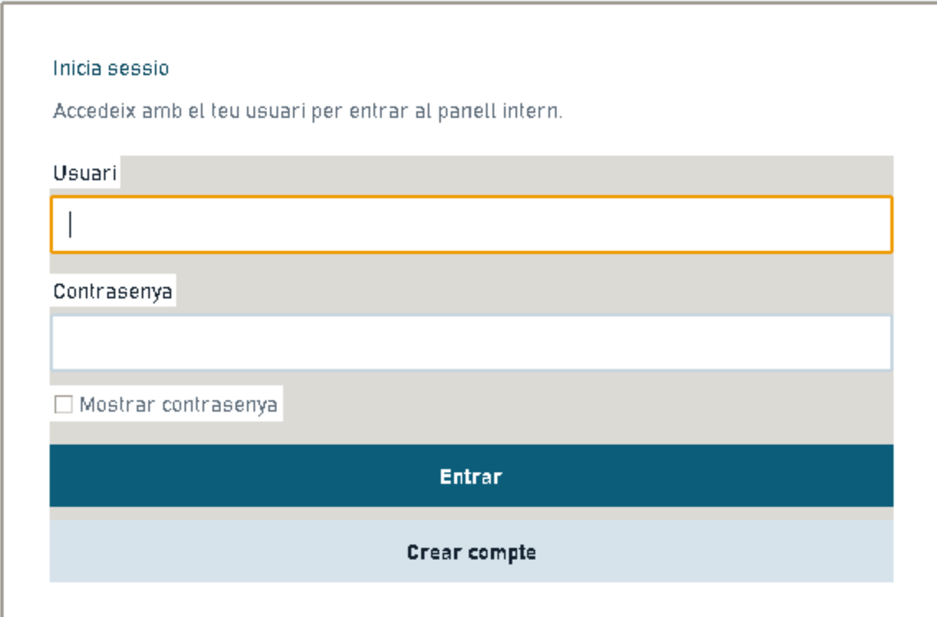
Al primer camp hem de col·locar el nostre usuari i al segon la nostra contrasenya.
Després fem clic al boto entrar.
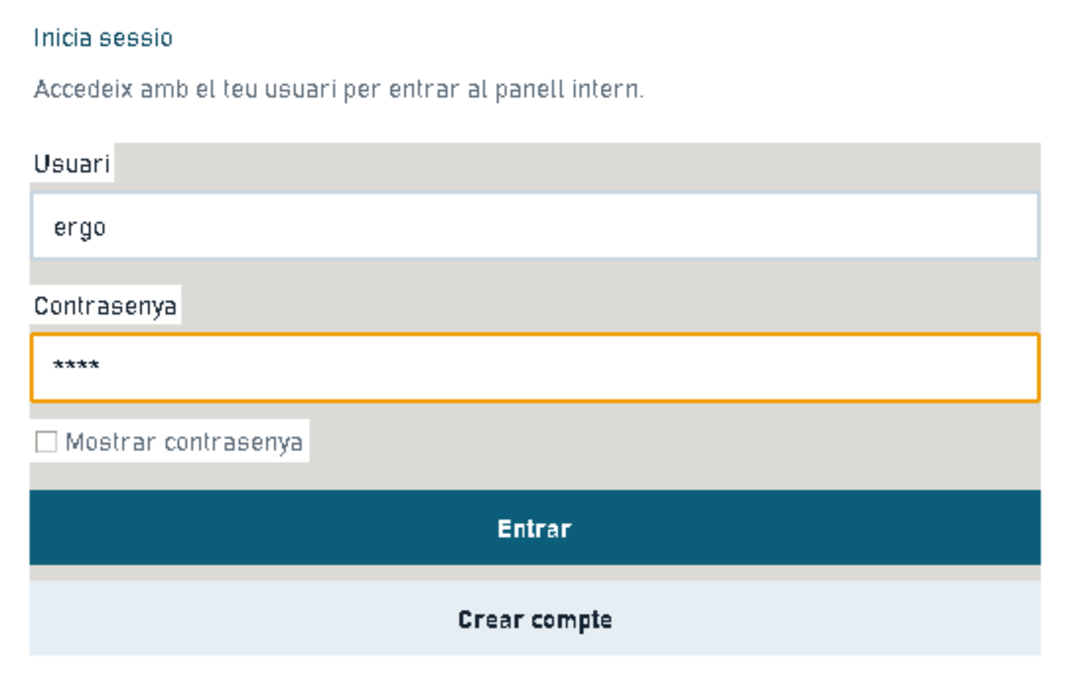
I ja podrem veure la pantalla principal.
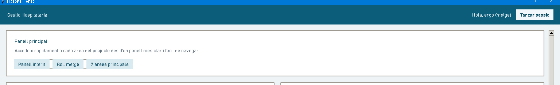

Com registrar un nou compte
Per registrar un nou compte necessitarem que se’ns faciliti el nostre id d’intern. Si no s’ha comunicat poseu-vos en contacte amb el departament d’IT, generalment l’ID intern es troba a la targeta de personal.
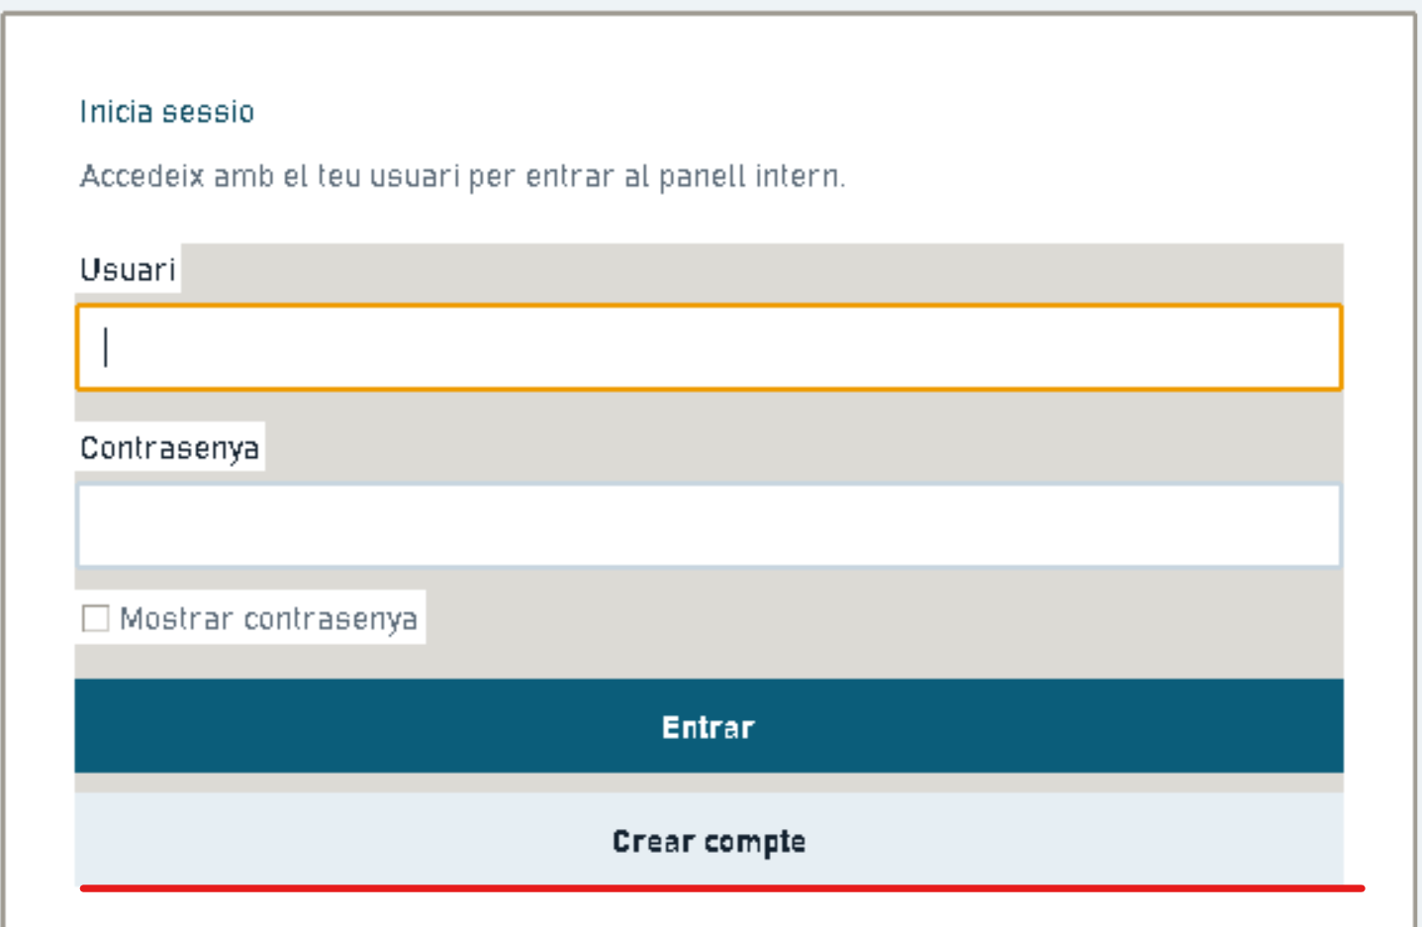
A la primera pantalla hem de fer clic al boto de “Crear compte”.
I se’ns obrirà el següent menú
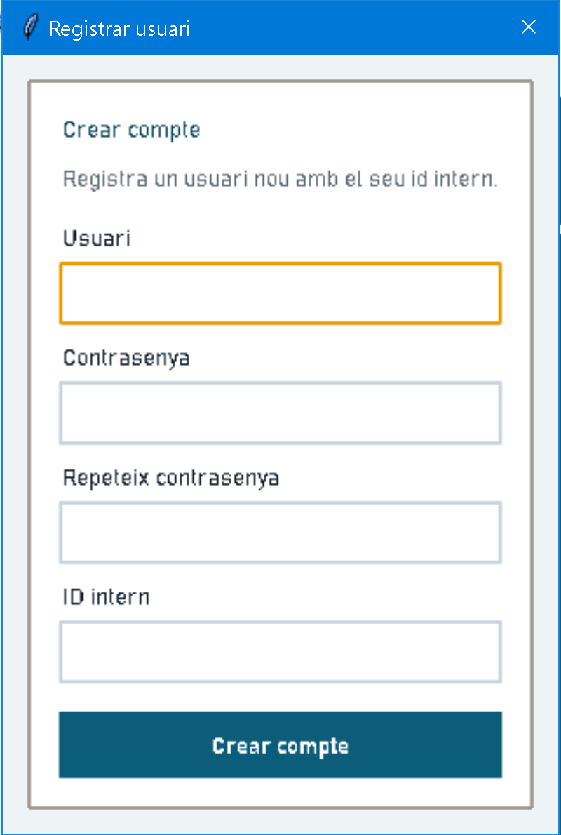
Emplenem el formulari amb les nostres dades.
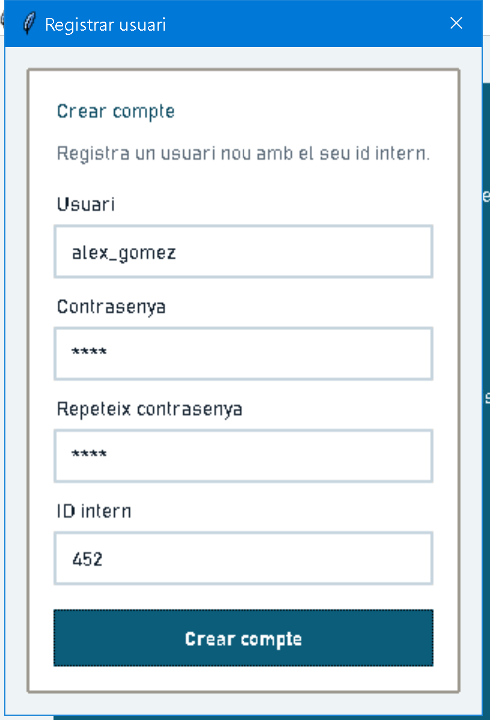
I tot seguit fem clic al boto “Crear compte”
El resultat hauria de ser el següent
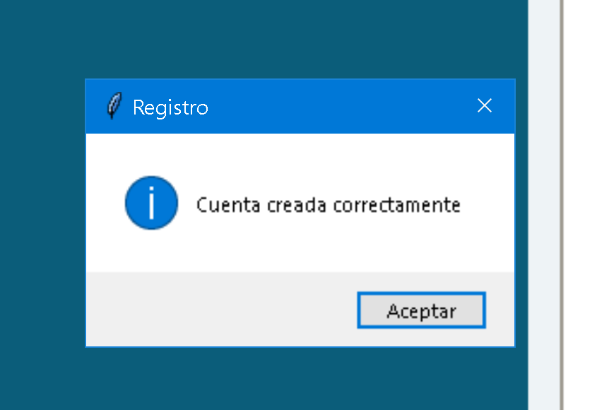
En cas contrari contactar amb el departament d’IT.
I intentem iniciar sessió com esta descrit a COM INICIAR SESSIO en aquest mateix document.

Accions d’administrador

Com donar alta un nou usuari
Per donar d’alta un nou usuari utilitzarem la eina “nou personal”
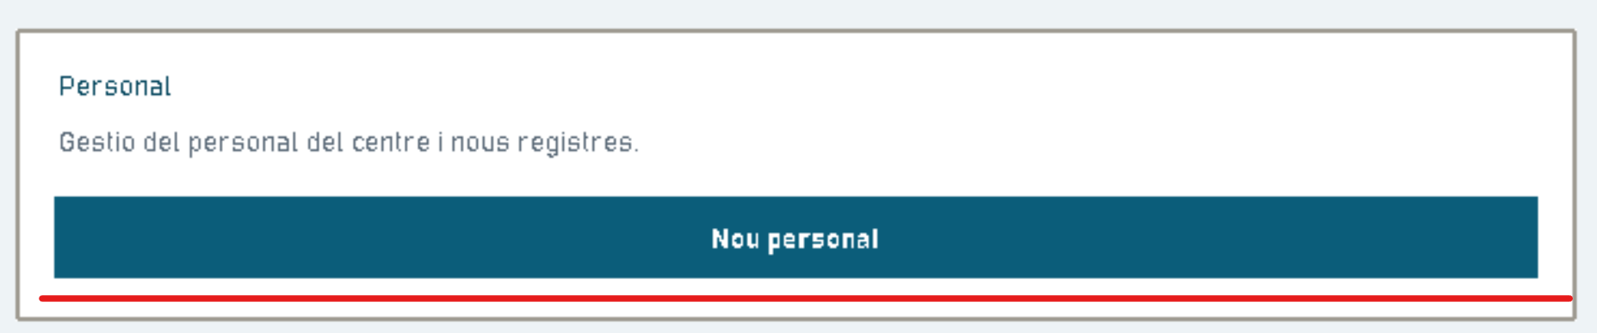
Dins aquest menú haurem d’emplenar el formulari amb les dades corresponents
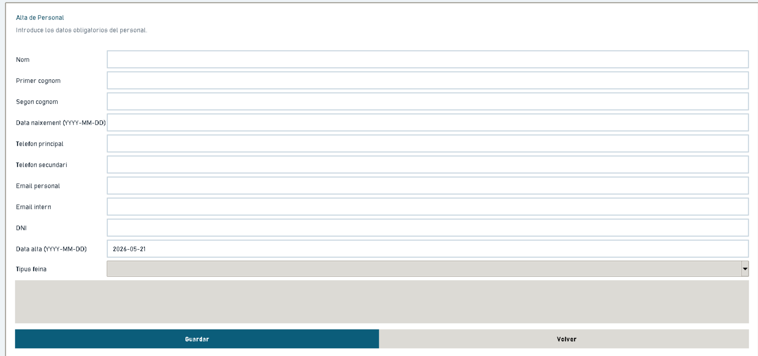
Si l’usuari es metge o infermera es demanaran omplir mes dades.
En el cas d’un metge
En el cas d’un infermer
---------------------------------IMPORTANT----------------------------------------
Perquè l’usuari pugui registra el seu compte necessita el seu id es important que se li comuniqui.
----------------------------------------------------------------------------------------

Generar dades de prova
Per generar dades de prova necessitem accedir com a usuari administrador.
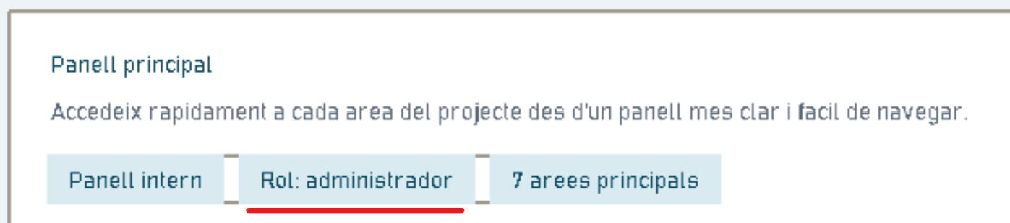
Aquest es el panell per generar les dades de prova
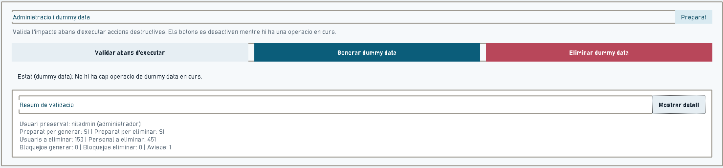
Trobem tres botons principals:
- Boto de validació: aquest boto valida l’estat de la base de dades i que l’usuari tingui permís per generar les noves dades, d’aquesta manera valora quina quantitat de dades s’han de generar.
- Boto de generació: Aquest boto es el que genera les dades de prova i les afegeix a la base de dades.
- Boto de neteja: Aquest boto retira de la base de dades totes les dades de prova generades anteriorment deixant-la en l’estat correcte.
Dins aquest menú trobem un quadre d’informació que ens mostra els detalls de l’ultima validació.
Aquest quadre ens mostra la quantitat de registres actuals a la base de dades l’últim usuari que ha generat dades de prova i l’estat dels fitxers de mostres per les dades especifiques.

